Неприятности начались в конце лета, когда в старом деревенском доме появилась кривоногая такса Фунтик. Фунтика привезли из Москвы.Однажды чёрный кот Степан сидел, как всегда, на крыльце и не торопясь умывался. Он лизал растопыренную пятерню, потом, зажмурившись, тёр изо всей силы обслюненной лапой у себя за ухом. Внезапно Степан почувствовал чей-то пристальный взгляд. Он оглянулся и замер с лапой, заложенной за ухо. Глаза Степана побелели от злости. Маленький рыжий пёс стоял рядом. Одно ухо у него завернулось. Дрожа от любопытства, пёс тянулся мокрым носом к Степану – хотел обнюхать этого загадочного зверя.«Ах, вот как!»Степан изловчился и ударил Фунтика по вывернутому уху.Война была объявлена, и с тех пор жизнь для Степана потеряла всякую прелесть. Нечего было и думать о том, чтобы лениво тереться мордой о косяки рассохшихся дверей или валяться на солнце около колодца. Ходить приходилось с опаской, на цыпочках, почаще оглядываться и всегда выбирать впереди какое-нибудь дерево или забор, чтобы вовремя удрать от Фунтика.У Степана, как у всех котов, были твёрдые привычки. Он любил по утрам обходить заросший чистотелом сад, гонять со старых яблонь воробьёв, ловить жёлтых бабочек-капустниц и точить когти на сгнившей скамье. Но теперь приходилось обходить сад не по земле, а по высокому забору, неизвестно зачем обтянутому заржавленной колючей проволокой и к тому же такому узкому, что временами Степан долго думал, куда поставить лапу.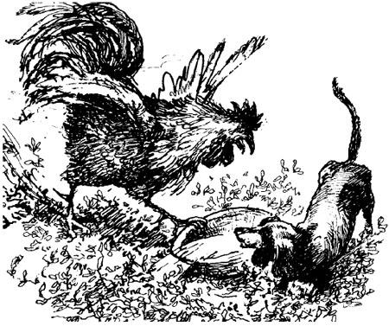Вообще в жизни Степана бывали разные неприятности. Однажды он украл и съел плотицу вместе с застрявшим в жабрах рыболовным крючком – и всё сошло. Степан даже не заболел. Но никогда ещё ему не приходилось унижаться из-за кривоногой собаки, похожей на крысу. Усы у Степана вздрагивали от негодования.Один только раз за всё лето Степан, сидя на крыше, усмехнулся.Во дворе, среди курчавой гусиной травы, стояла деревянная миска с мутной водой – в неё бросали корки чёрного хлеба для кур. Фунтик подошёл к миске и осторожно вытащил из воды большую размокшую корку.Сварливый голенастый петух, прозванный Горлачом, пристально посмотрел на Фунтика одним глазом. Потом повернул голову и посмотрел другим глазом. Петух никак не мог поверить, что здесь, рядом, среди бела дня происходит грабёж.Подумав, петух поднял лапу, глаза его налились кровью, внутри у него что-то заклокотало, как будто в петухе гремел далёкий гром. Степан знал, что это значит, – петух разъярился.Стремительно и страшно, топая мозолистыми лапами, петух помчался на Фунтика и клюнул его в спину. Раздался короткий и крепкий стук. Фунтик выпустил хлеб, прижал уши и с отчаянным воплем бросился в отдушину под дом.Петух победно захлопал крыльями, поднял густую пыль, клюнул размокшую корку и с отвращением отшвырнул её в сторону – должно быть, от корки пахло псиной.Фунтик просидел под домом несколько часов и только к вечеру вылез и сторонкой, обходя петуха, пробрался в комнаты. Морда у него была в пыльной паутине, к усам прилипли высохшие пауки.Но гораздо страшнее петуха была худая чёрная курица. На шее у неё была накинута шаль из пёстрого пуха, и вся она походила на цыганку-гадалку. Купили эту курицу напрасно. Недаром старухи по деревне говорили, что куры делаются чёрными от злости.Курица эта летала, как ворона, дралась и по нескольку часов могла стоять на крыше и без перерыва кудахтать. Сбить её с крыши, даже кирпичом, не было возможности. Когда мы возвращались из лугов или из леса, то издалека была уже видна эта курица – она стояла на печной трубе и казалась вырезанной из жести.Нам вспоминались средневековые харчевни – о них мы читали в романах Вальтера Скотта. На крышах этих харчевен торчали на шесте жестяные петухи или куры, заменявшие вывеску.Так же как в средневековой харчевне, нас встречали дома бревенчатые тёмные стены, законопаченные жёлтым мхом, пылающие поленья в печке и запах тмина. Почему-то старый дом пропах тмином и древесной трухой.Романы Вальтера Скотта мы читали в пасмурные дни, когда мирно шумел по крышам и в саду тёплый дождь. От ударов маленьких дождевых капель вздрагивали мокрые листья на деревьях, вода лилась тонкой и прозрачной струёй из водосточной трубы, а под трубой сидела в луже маленькая зелёная лягушка. Вода лилась ей прямо на голову, но лягушка не двигалась и только моргала.Когда не было дождя, лягушка сидела в лужице под рукомойником. Раз в минуту ей капала на голову из рукомойника холодная вода. Из тех же романов Вальтера Скотта мы знали, что в Средние века самой страшной пыткой было вот такое медленное капанье на голову ледяной воды, и удивлялись лягушке.Иногда по вечерам лягушка приходила в дом. Она прыгала через порог и часами могла сидеть и смотреть на огонь керосиновой лампы.Трудно было понять, чем это огонь так привлекал лягушку. Но потом мы догадались, что лягушка приходила смотреть на яркий огонь так же, как дети собираются вокруг неубранного чайного стола послушать перед сном загадочную сказку. Огонь то вспыхивал, то ослабевал от сгоравших в ламповом стекле зелёных мошек. Должно быть, он казался лягушке большим алмазом, где, если долго всматриваться, можно увидеть в каждой грани целые страны с золотыми водопадами и радужными звёздами.Лягушка так увлекалась этой сказкой, что её приходилось щекотать палкой, чтобы она очнулась и ушла к себе, под сгнившее крыльцо, – на его ступеньках ухитрялись расцветать одуванчики.Во время дождя кое-где протекала крыша. Мы ставили на пол медные тазы. Ночью вода особенно звонко и мерно капала в них, и часто этот звон совпадал с громким тиканьем ходиков.Ходики были очень весёлые – разрисованные пышными розанами и трилистниками. Фунтик каждый раз, когда проходил мимо них, тихо ворчал – должно быть, для того, чтобы ходики знали, что в доме есть собака, были настороже и не позволяли себе никаких вольностей – не убегали вперёд на три часа в сутки или не останавливались без всякой причины.В доме жило много старых вещей. Когда-то давно эти вещи были нужны обитателям дома, а сейчас они пылились и рассыхались на чердаке и в них копошились мыши.Изредка мы устраивали на чердаке раскопки и среди разбитых оконных рам и занавесей из мохнатой паутины находили то ящик от масляных красок, покрытый разноцветными окаменелыми каплями, то сломанный перламутровый веер, то медную кофейную мельницу времён Севастопольской обороны, то огромную тяжёлую книгу с гравюрами из древней истории, то, наконец, пачку переводных картинок.Мы переводили их. Из-под размокшей бумажной плёнки появлялись яркие и липкие виды Везувия, итальянские ослики, убранные гирляндами роз, девочки в соломенных шляпах с голубыми атласными лентами, играющие в серсо, и фрегаты, окружённые пухлыми мячиками порохового дыма.Как-то на чердаке мы нашли деревянную чёрную шкатулку. На крышке её медными буквами была выложена английская надпись: «Эдинбург. Шотландия. Делал мастер Гальвестон».Шкатулку принесли в комнаты, осторожно вытерли с неё пыль и открыли крышку. Внутри были медные валики с тонкими стальными шипами. Около каждого валика сидела на бронзовом рычажке медная стрекоза, бабочка или жук.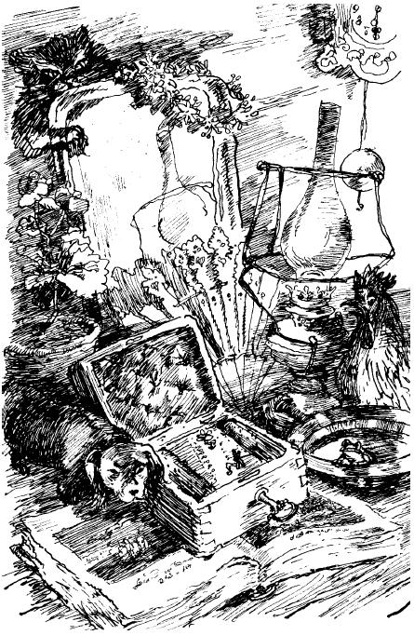Это была музыкальная шкатулка. Мы завели её, но она не играла. Напрасно мы нажимали на спинки жуков, мух и стрекоз – шкатулка была испорчена.За вечерним чаем мы заговорили о таинственном мастере Гальвестоне. Все сошлись на том, что это был весёлый пожилой шотландец в клетчатом жилете и кожаном фартуке. Во время работы, обтачивая в тисках медные валики, он, наверное, насвистывал песенку о почтальоне, чей рог поёт в туманных долинах, и девушке, собирающей хворост в горах. Как все хорошие мастера, он разговаривал с теми вещами, которые делал, и рассказывал им их будущую жизнь. Но, конечно, он никак не мог догадаться, что эта чёрная шкатулка попадёт из-под бледного шотландского неба в пустынные леса за Окой, в деревню, где только одни петухи поют, как в Шотландии, а всё остальное совсем не похоже на эту далёкую северную страну.С тех пор мастер Гальвестон стал как бы одним из невидимых обитателей старого деревенского дома. Порой нам даже казалось, что мы слышим его хриплый кашель, когда он невзначай поперхнётся дымом из трубки. А когда мы что-нибудь сколачивали – стол в беседке или новую скворечню – и спорили, как держать фуганок или пригнать одну к другой две доски, то часто ссылались на мастера Гальвестона, будто он стоял рядом и, прищурив серый глаз, насмешливо смотрел на нашу возню. И все мы напевали последнюю любимую песенку Гальвестона:Прощай, земля, – корабль уходит в море!Прощай навек, мой тёплый отчий дом…Шкатулку поставили на стол, рядом с цветком герани, и в конце концов забыли о ней.Но как-то осенью, поздней ночью, в старом и гулком доме раздался стеклянный переливающийся звон, будто кто-то ударял маленькими молоточками по колокольчикам, и из этого чудесного звона возникла и полилась мелодия:В милые горыТы возвратишься…Это неожиданно проснулась после многолетнего сна и заиграла шкатулка. В первую минуту мы испугались, и даже Фунтик вскочил и слушал, осторожно подымая то одно, то другое ухо. Очевидно, в шкатулке соскочила какая-нибудь пружина.Шкатулка играла долго, то останавливаясь, то снова наполняя дом таинственным звоном, и даже ходики притихли от изумления.Шкатулка проиграла все свои песни, замолчала, и как мы ни бились, но заставить её снова играть мы не смогли.Сейчас, поздней осенью, когда я живу в Москве, шкатулка стоит там одна в пустых нетопленых комнатах, и, может быть, в непроглядные и тихие ночи она снова просыпается и играет, но её уже некому слушать, кроме пугливых мышей.Мы долго потом насвистывали мелодию о милых покинутых горах, пока однажды нам её не просвистел пожилой скворец – он жил в скворечне около калитки. До тех пор он пел хриплые и странные песни, но мы слушали их с восхищением. Мы догадывались, что эти песни он выучил зимой в Африке, подслушивая игры негритянских детей. И почему-то мы радовались, что будущей зимой где-то страшно далеко, в густых лесах на берегу Нигера, скворец будет петь под африканским небом песню о старых покинутых горах Европы.Каждое утро на дощатый стол в саду мы насыпа́ли крошки и крупу. Десятки шустрых синиц слетались на стол и склёвывали крошки. У синиц были белые пушистые щёки, и когда синицы все сразу клевали, то было похоже, будто по столу торопливо бьют десятки белых молоточков.Синицы ссорились, трещали, и этот треск, напоминавший быстрые удары ногтем по стакану, сливался в весёлую мелодию. Казалось, что в саду играл на старом столе живой щебечущий музыкальный ящик.Среди жильцов старого дома кроме Фунтика, кота Степана, петуха, ходиков, музыкального ящика, мастера Гальвестона и скворца были ещё приручённая дикая утка, ёж, страдавший бессонницей, колокольчик с надписью: «Дар Валдая» и барометр, всегда показывавший «великую сушь». О них придётся рассказать в другой раз – сейчас уже поздно.Но если после этого маленького рассказа вам приснится ночная весёлая игра музыкального ящика, звон дождевых капель, падающих в медный таз, ворчанье Фунтика, недовольного ходиками, и кашель добряка Гальвестона – я буду думать, что рассказал вам всё это не напрасно.

